Муниципальное бюджетное общеобразовательное учреждение
«Основная общеобразовательная школа № 19»

Проектная деятельность школьной библиотеки
как способ пополнения библиотечного фонда,
для удовлетворения информационных потребностей
и выполнения запросов читателей

Болотова Татьяна Степановна, библиотекарь
с. 1-10

Ленинск-Кузнецкий
2012
Человек, который почувствовал ветер перемен, должен строить не щит от ветра, а ветряную мельницу.
(Стивен Кинг)

Трудно представить современную библиотеку, не имеющую компьютера, электронных ресурсов и баз данных, выхода в Интернет, своего сайта. Изменился и юный читатель. В век всеобщей информатизации его больше привлекают новые формы библиотечного обслуживания: электронные каталоги и выставки, мультимедийные продукты, изготовленные по индивидуальному запросу, групповые и индивидуальные консультации по овладению приемами работы на копировально-множительной технике для создания вторичных продуктов информационно-поисковой деятельности (сообщения, доклады, рефераты, презентации, буклеты, листовки, памятки, брошюры).
Библиотека МБОУ «Основная общеобразовательная школа № 19» отвечает всем современным требованиям – два компьютера, выход в Интернет, 4 единицы копировально-множительной техники, более 300 единиц электронных изданий и пособий, читальный зал, полноценный каталог на бумажном носителе, электронный каталог статей периодической печати.
Недостаточное финансирование не позволяет увеличивать книжный фонд, пополняться новой справочной литературой, приобретать современные цифровые образовательные ресурсы. А, следовательно, необходимо было найти новые источники финансирования или разработать механизм создания качественных информационных продуктов в ответ на индивидуальные запросы пользователей школьной библиотеки.
Наиболее удачным, на наш взгляд, является метод проектной деятельности, направленный на создание новых «продуктов» совместно с педагогами и обучающимися, привлечением библиотечного актива и внедрением межсетевых проектов.
А началось всё с индивидуального запроса учителя русского языка и литературы Т.Н. Павличевой – «Подбор материалов всех типов: изобразительных, текстовых, музыкальных, для реализации авторской подпрограммы «Духовно-нравственное воспитание на уроках литературы в 8 классе». По данному запросу было составлено инновационное пособие – интерактивный библиографический указатель с гиперссылками.
В 2009 году, в результате совместного библиотечно-педагогического проекта «Информационные карты к интегрированным урокам литературы в 8 классе», указатель был усовершенствован и превратился в оригинальное мультимедийное пособие по литературе «Информационные карты по духовно-нравственному воспитанию на уроках литературы. 8 кл.». Проект был представлен на областном конкурсе «Лучшая школьная библиотека - 2010» (Болотова Т.С., лауреат) и городском конкурсе «Учитель года - 2009» (Павличева Т.Н.).
Оригинальность и ценность нашего проекта заключалась в том, что на одном диске представлены подпрограмма по литературе и ее дидактическое наполнение: база данных, интерактивный библиографический указатель, в том числе со ссылками на Интернет-ресурсы и интерактивные информационные карты для использования в ходе урока. Все это делает указатель более мобильным при использовании, как в учебном процессе, так и при самоподготовке.
Главное назначение данных информационных карт – быть электронным пособием, облегчающим подготовку педагога к уроку литературы. Документальные источники представлены в табличной форме и распределены по 5 направлениям: текст, изоматериал, видеоряд, аудиоряд, Интернет-ресурсы и упорядочены по разделам и темам в курсе подпрограммы. 384 гиперссылки мгновенно открывают нужную репродукцию, музыкальный файл или кинофрагмент, позволяют выйти на тематическую веб-страницу.
Материалы интерактивного библиографического указателя содержат лучшие образцы русской и мировой живописи, музыки, что позволяет использовать его как на уроках литературы, так и на внеклассных мероприятиях. Пособие адресовано не только учителям литературы, но и преподавателям ИЗО, музыки, истории, МХК, обучающимся. Как электронное издание, данные информационные карты по форме повторяют уже имеющиеся мультимедийные средства. Но как библиографический указатель они представляют собой инновационное интерактивное пособие.
Сегодня активно тиражируются и распространяются различные электронные пособия по всем учебным дисциплинам. Но не всегда приобретенный ЭОР соответствует запросам педагога: то недостаточно привлекателен для возрастной категории, то статичен, что, по сути, просто заменяет плакат, не всегда удачно цветовое решение фона.
Переход детей из начальной школы в основную – сложный адаптационный момент и педагогам приходится искать занимательные формы, способствующие качественному усвоению пятиклассниками учебного программного материала.
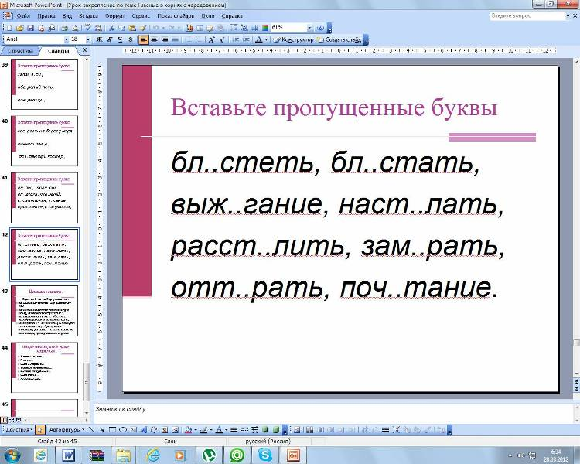
В 2011 году был реализован второй библиотечно-педагогический проект по разработке мультимедийного пособия по русскому языку «Приключения в стране Корнебуквии».
При изучении новой темы был использован ЭОР Л. Чурсиной (3) «Урок закрепление по теме «Гласные в корне с чередованием», который представлял обычную, не анимированную слайд-презентацию и не соответствовал запросу педагога. Главный разработчик проекта – ученица 5-го класса Полина Шелохович предложила создать новый вариант, который будет с элементами анимации и сказочным сюжетом. В качестве художницы для реализации своих планов она пригласила одноклассницу Куликову Софью. В ходе проекта произошло подключение всего классного коллектива: мониторинги, поиск художественных текстов малых жанровых форм, создание занимательных кроссвордов и викторин.
Фото 1. Фрагмент ЭОР Л. Чурсиной
Мне, как библиотекарю, была отведена роль консультанта и технического руководителя проекта, так как предмет «Информатика» ранее у детей не преподавался и многие технические операции – сканирование, обработка изображений, накладывание анимации – рабочая группа осваивала в ходе реализации проекта. Работа велась в рамках деятельности детского объединения «Матрица», руководителем которого я являюсь.
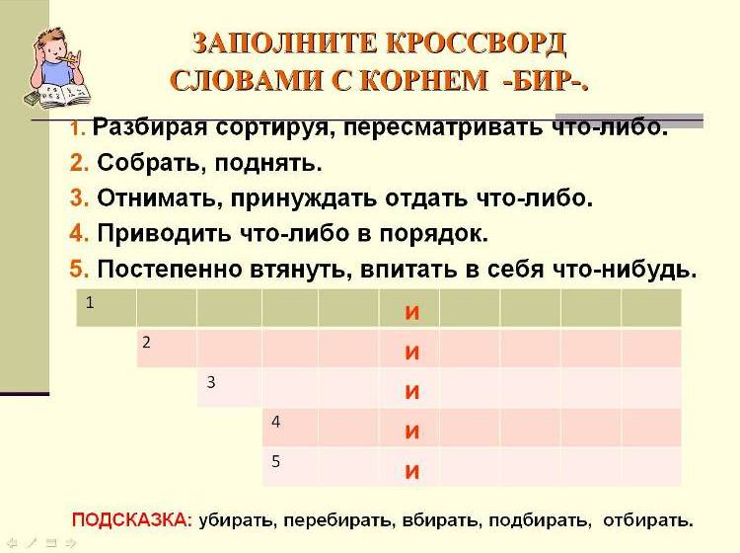
В результате реализации проекта было создано мультимедийное пособие, содержащее систематизированные материалы по теме «Чередование гласных в корне слова» и адресованное учащимся и учителям при изучении, закреплении и повторении данной темы. Учителю оно облегчит подготовку к урокам русского языка и их проведение не только в пятом, но и в других классах. Учащимся 5-9-х классов оно будет полезно для лучшего усвоения данной орфограммы: при первичном изучении и закреплении в 5-6-х классах, а также при повторении и обобщении темы в 7-9 классах в их самостоятельной подготовке к урокам, старшеклассникам поможет при подготовке к ЕГЭ, а родителям для оказания помощи детям.
Данный проект был представлен на III городской НПК исследовательских работ учащихся 1-6 классов, где Полина заняла I место в секции для 5-х классов.
Фото 2. Фрагмент ЭОР П. Шелохович
На этой же конференции III место досталось Проскуриной Анастасии (5 А кл.) за защиту проекта «Граффити – это искусство» (руководитель Ф.В. Стрельцова), соруководителем которого я являлась. В результате аналитико-синтетической обработки документов, приложением к работе выпущена брошюра «Хочу стать райтером», которая не только пополнила библиотечный фонд, но и пользуется большим спросом у подростков.
В 2011 году, совместно с учителем технологии и ИЗО Фаиной Владимировной Стрельцовой, принимала участие в конкурсе проектов «Комфортная среда обитания» в рамках социальной программы развития регионов присутствия угледобывающей промышленности в 2011 году на который были представлены итоги целевого трехлетнего проекта «Благоустройство территории».
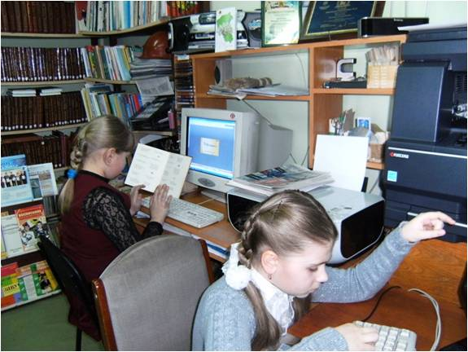
Самым масштабным по количеству участников стал библиотечный проект «Время наводить порядок». Для реализации цели проекта – расширение у младших школьников знаний по ПДД через систематизацию информационно-методических материалов по профилактике детского дорожно-транспортного травматизма (ДДТТ), было задействовано более 100 человек. Нами было решено проанализировать подборку материалов газеты «ДДД» (Добрая Дорога детства) и распределить публикации по тематическим запросам: «Всё о светофоре», «Дорожные знаки», «Литературное творчество и художественное слово», «Сценарии», «Советы и памятки», «Агитбригады ЮИД». Среди наиболее значимых результатов – появление восьми брошюр, двух настольных игр, буклетов, листовок, баннера, и, не менее важное, получение учениками начальной школы первичных навыков работы с ПК, освоение приёмов работы с графическими материалами, совершенствование умений при аналитико-синтетической переработки информации. В ходе долгосрочного проекта к нему подключились и ученики 6-8-х классов, которые выступили помощниками при обучении первоклассников навыкам работы на ПК.
Фото 3. Набор текста участниками проекта «Время наводить порядок»
Оригинальный опыт работы в виде проектной деятельности школьного библиотекаря по данному направлению был обобщён на городском семинаре организаторов профилактической работы по ДДТТ и ПДД и рекомендован к представлению на областном семинаре, где и был представлен Н.И. Лузяниной, методистом МОУ ДПО ДТТ.
На официальном сайте образовательного учреждения каждая библиотека имеет свою страницу, на которой выставляется довольно сжатая информация. Отсутствие права самостоятельно выставлять материалы сильно ограничивает возможности библиотекаря своевременно обновлять представленные материалы.
С марта 2011 года запущен долгосрочный проект по созданию и развитию сайта «НЕПОСЕДА» (1). Целевая аудитория – все участники образовательного проекта: педагоги, ученики, родители. Авторы-разработчики сайта: администратор библиотекарь Болотова Т.С. и учитель физики и информатики Мухина Н.В. Идея создания сайта педагогического сообщества заключается в том, что разработанный и созданный в рамках обучения на дистанционных курсах «Основы информационной культуры педагога» (КРИПКиПРО, О.Н. Жук), сайт приглашает к сотрудничеству педагогов-предметников, которые только познают азы сайтостроения. Преподаватели физики, географии и биологии, ИЗО и технологии, библиотекарь приглашают школьников в «Сокровищницу знаний», где каждый выбирает раздел по своему интересу. В какой из городов он направится: Наукоград, Мастерград, Книгоград или Экоград – решать пытливому посетителю. На страницах сайта можно поделиться секретами своего педагогического мастерства, рассказать о своих личных увлечениях, порекомендовать интересный сайт или книгу.
В рамках сотрудничества с родителями наших учеников были открыты странички, на которых представители разных профессий могут не только себя презентовать, но и вносить свой вклад в обучение и воспитание подрастающего поколения в разделах: «Ваши права», «Во имя жизни», «Советы врача», «Опасный яд». Мы пригласили в раздел «У камина» творческих личностей (любителей авторской песни) и детей с ограниченными возможностями здоровья по зрению для которых вести свой личный сайт довольно проблематично (Светлана Позднякова, 8 кл. и Артем Илюхин, воспитанники полысаевской школы-интерната № 23). Общение с гостями сайта происходит по электронной почте, через личные встречи.
«Изюминка» проекта в том, что все педагоги, входящие в сообщество, получают права модератора своей страницы и самостоятельно развивают и наполняет свой раздел по мере овладения достаточными навыками. Это позволяет сайту «НЕПОСЕДА» развиваться, постоянно обновляться, и способствовать расширению круга интересов наших пользователей.
Что же это даёт самим педагогам? Новые знания в области информационных технологий, стремление расширять круг пользователей и использовать web-технологии в учебном процессе: видео-уроки, мастер-классы, ЦОР и ЭОР.
Администрирование авторского сайта позволяет проводить обучение школьников, стремящихся овладеть информационными технологиями, показать им возможности WEB.2.0. В этом году было предложено каждому классному коллективу создать блог или сайт класса. Промежуточным результатом можно считать то, что у 4 «Б» (кл. руководитель Гребенникова Н.А.) уже функционирует свой классный сайт.
За 2010-2011 год мне, как руководителю информационно-издательского центра отведена роль тьютора нескольких ученических проектов, победы в которых отражают результаты повышения ЗУНов школьников в области информационной культуры, Консультанта по компьютерным технологиям межсетевого проекта «Православные праздники – праздники для всех».
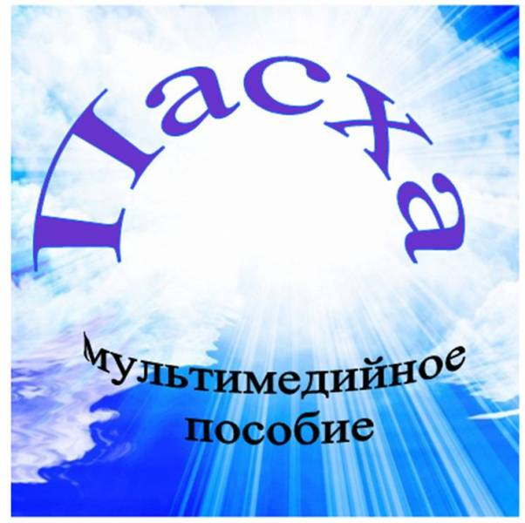
В ходе реализации проекта были выявлены церковные и народные традиции, связанные с православными праздниками и созданы мультимедийное пособие «Пасха», интерактивный библиографический указатель «Пасха Красная», аннотированное библиографическое пособие «Православные праздники – праздники для всех».
Фото 4. Обложка мультимедийного пособия «Пасха»
В сетевом образовательном проекте участвовали учащиеся школ № 1 (Мария и Валерия Самойловы, городская НПК, секция начальных классов) и №19 (А. Фатеева, 8 кл., М. Ильина, 9 кл., городская НПК, 1-е место). Благодаря сетевому проекту детям было легче решить поставленные задачи – анкетирование, сбор информации о православных праздниках, составление мультимедийного пособия, повысить уровень знаний в области православных праздников и приобрести навыки работы с различными компьютерными программами и сервисами Интернета.
Общение между группами и обмен информацией происходило через электронную почту. За каждым участником проекта закреплена своя роль. Среди них как педагоги – руководители, консультанты, так и школьники – авторы проекта.
О технологии разработки межсетевого проекта можно подробно прочитать в журнале «Школьная библиотека» (2), где обобщен опыт работы и представлены практические результаты (разработчик проекта А.В. Самойлова, консультант Т.С. Болотова).
Проектная деятельность – один из способов пополнения библиотечного фонда, а полноценные продукты коллективной деятельности, созданные своими руками и отвечающие индивидуальным запросам всех участников образовательного процесса активно тиражируются и распространяются.

Литература
- Сайт педагогического сообщества «Непоседа». – Режим доступа: http://taniabolotowa.narod.ru.
- Самойлова, А. В. Организация исследовательской деятельности учащихся в рамках научного общества учащихся (НОУ) [Текст] / А. А. Самойлова, Т. С. Болотова, М. В. Селезнёва, И. А. Курило, М. Самойлова, В. Самойлова // Школьная библиотека. – 2011. – № 9-10. – С. 58-65.
- Чурсина, Л. Н. Урок закрепление по теме «Гласные в корне с чередованием» [Электронный ресурс] : презентация / Новосибирская область, Чановская СОШ № 2 ; Л. Н. Чурсина, учитель русского языка и литературы. – Волгоград : Учитель, 2010. – 1 эл. оптич. диск (CD).

